Informe de Auditoría de Accesibilidad Web (WCAG 2.1)



MercApp
IES: Isidro de Arcenegui y Carmona
Curso: 2ºDAW Curso 25/26
Alumnos: Justo Puerto Delgado, Juan Jesús García González y Sergio Perea Moreno

Índice
Metodología y Alcance 1
Optimización de la Vista Principal (home.php) 1
A. Control de Formularios y Filtros (Accesibilidad Invisible) 1
B. Estructura Semántica y Jerarquía de Contenidos 3
C. Gestión de Estados Asíncronos (Skeleton Loader) 3
D. Soporte de Idioma y Meta-información 4
Optimización de la Vista de Perfil (profile.php) 4
A. Relaciones Programáticas en Estadísticas 4
B. Accesibilidad en Diálogos Modales y Alertas 4
C. Alternativas en Elementos Gráficos Dinámicos 5
Optimización del Formulario de Alta (upload_product.php) 5
A. Asociación Explícita de Etiquetas e Instrucciones 5
B. Identificación y Aviso de Errores (Feedback en Tiempo Real) 6
C. Accesibilidad en la Subida de Archivos 6
D. Validación de Tipos de Entrada 6
Optimización de Gestión de Cuenta (detail_account.php) 6
A. Tratamiento de Imágenes y Elementos Gráficos de Sustitución 7
B. Persistencia de Datos y Etiquetas de Formulario 7
C. Notificaciones de Estado tras la Actualización 7
Optimización de la Ficha de Producto (detail_product.php) 8
A. Alternativas Textuales en Galería Dinámica 8
B. Semántica de Precios y Descuentos 8
C. Acciones Clave y Áreas de Interacción (Target Size) 9
D. Estructura de Contenido y Legibilidad 9

El presente documento detalla el proceso de auditoría, corrección y verificación de accesibilidad realizado sobre el proyecto web MercApp. El objetivo principal ha sido garantizar que la plataforma sea inclusiva y utilizable por el mayor espectro de usuarios posible, independientemente de sus capacidades físicas, cognitivas o del dispositivo que utilicen.
Para ello, se han seguido las Pautas de Accesibilidad para el Contenido Web (WCAG) 2.1, enfocando el desarrollo en los cuatro principios fundamentales: Perceptibilidad, Operatividad, Comprensibilidad y Robustez (POUR).

Metodología y Alcance
Cabe destacar que las medidas de accesibilidad y las correcciones técnicas se han aplicado de forma transversal en toda la aplicación. No obstante, con el fin de ilustrar de manera detallada la metodología de trabajo, en este informe analizaremos exhaustivamente una selección de las vistas más representativas (Home, Perfil, Subida de Producto, Detalles de Cuenta y Ficha de Producto).
La metodología se ha dividido en tres fases clave:
- Diagnóstico: Identificación de barreras mediante inspección manual y automática.
- Optimización: Implementación de mejoras en el marcado semántico, gestión del foco, contraste de color y etiquetado ARIA.
- Validación: Verificación final utilizando las herramientas líderes del sector: WAVE (Web Accessibility Evaluation Tool) y AXE DevTools, logrando un estado de cumplimiento óptimo (Nivel AA/AAA).

Optimización de la Vista Principal (home.php)
En esta vista se han implementado diversas técnicas para garantizar que tanto la navegación por teclado como el uso de tecnologías de asistencia sean fluidos.

A. Control de Formularios y Filtros (Accesibilidad Invisible)
Se han utilizado etiquetas <label> vinculadas mediante el atributo for, pero ocultas visualmente. Esto cumple con el Criterio de Éxito 1.3.1 (Info. y Relaciones) y 3.3.2 (Etiquetas o instrucciones).
- Código Optimizado:
<label for="filtro-categoria" class="visually-hidden">Filtrar por Categoría</label>
<select id="filtro-categoria" class="form-select">
<option value="">Categoría</option>
</select>
El uso de visually-hidden permite que un usuario invidente sepa exactamente qué está filtrando, mientras que el usuario visual lo deduce por el contexto del diseño (placeholder), manteniendo una interfaz limpia.

B. Estructura Semántica y Jerarquía de Contenidos
Se ha respetado el orden lógico de encabezados para facilitar la navegación mediante "Landmarks" (puntos de referencia).
- Código Optimizado:
<main class="container">
<h1 class="mb-4 text-primary">Productos disponibles</h1>

<div id="product-list" class="row g-4" aria-live="polite"></div>
</main>
1. Uso de <main> para que el usuario pueda saltar directamente al contenido principal.
2. Un único <h1> que describe el propósito de la página.
3. Añadido el atributo aria-live="polite" al contenedor de productos. Esto asegura que cuando el JavaScript cargue los productos, el lector de pantalla avise al usuario del cambio sin interrumpirlo bruscamente.

C. Gestión de Estados Asíncronos (Skeleton Loader)
Para mejorar la accesibilidad cognitiva, se ha implementado un sistema de carga que indica al usuario que la aplicación está trabajando.
- Código Optimizado:
<div id="skeleton-loader" class="row g-4" aria-hidden="true"></div>
Al añadir aria-hidden="true" al skeleton loader, evitamos que el lector de pantalla intente leer elementos de "relleno" que no tienen contenido real, centrando la atención solo cuando los datos reales están listos.

D. Soporte de Idioma y Meta-información
- Código Optimizado:
<html lang="es">
Crucial para que los sintetizadores de voz utilicen el diccionario fonético en español y no lean el contenido con acento extranjero.

Informe AXE DevTools
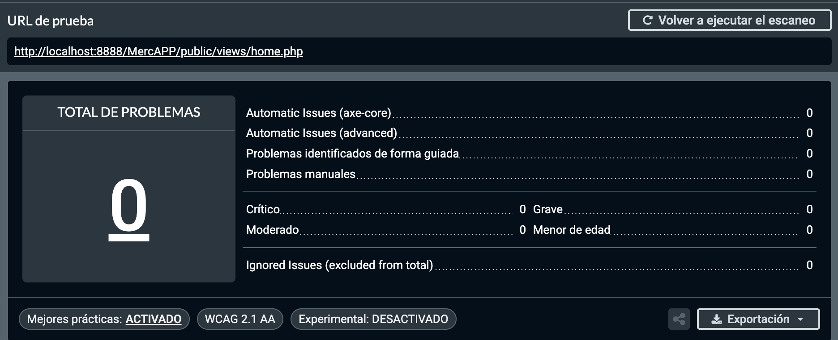
Imagen 1. Resultado informe AXE DevTools Home.php
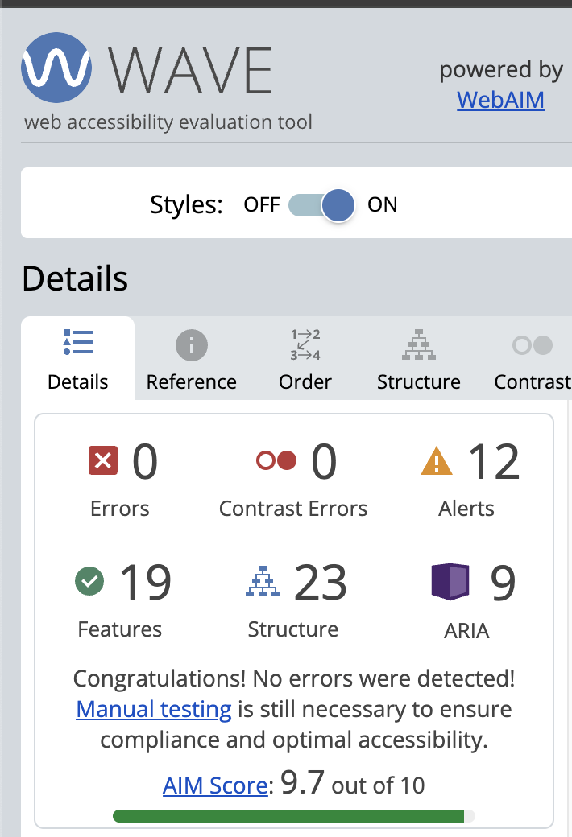
Imagen 2. Resultado informe WAVE Home.php

Optimización de la Vista de Perfil (profile.php)
En la página de perfil se han implementado soluciones específicas para el manejo de datos estadísticos y elementos emergentes, asegurando que los usuarios de lectores de pantalla no pierdan el contexto.

A. Relaciones Programáticas en Estadísticas
Para las métricas de usuario (Productos, Ventas, Valoración), se ha utilizado aria-labelledby. Esto vincula visual y lógicamente el dato numérico con su descripción.
- Código Optimizado:
<div role="group" aria-label="Estadísticas de usuario">
<p id="label-ventas" class="small text-body-secondary mb-1">Ventas</p>
<h3 class="mb-0 fs-4 fw-bold" aria-labelledby="label-ventas" id="stat-ventas">515</h3>
</div>
Al usar aria-labelledby, el lector de pantalla no se limita a decir "515", sino que anuncia "Ventas: 515". El uso de role="group" agrupa estos datos para que el usuario entienda que son elementos relacionados.

B. Accesibilidad en Diálogos Modales y Alertas
Se han configurado correctamente los atributos para ventanas modales y notificaciones (Toasts), garantizando que el foco y el anuncio del mensaje sean correctos.
- Código Optimizado:
<div class="modal fade" id="modalEliminarProducto" tabindex="-1" aria-hidden="true">
...
</div>

<div id="toastEliminado" class="toast" role="alert" aria-live="assertive" aria-atomic="true">
<div class="toast-body"> Producto eliminado correctamente. </div>
</div>
- El tabindex="-1" en el modal evita que se pueda navegar por él cuando está cerrado.
- El role="alert" en el Toast asegura que, cuando el producto se elimine, el usuario reciba una confirmación auditiva inmediata del éxito de la acción.

C. Alternativas en Elementos Gráficos Dinámicos
Se gestiona la ausencia de imagen de perfil mediante iconos de fuente con significado semántico o imágenes con texto alternativo.
- Código Optimizado:
<?php if ($user['foto_perfil']): ?>
<img src="..." alt="Foto de perfil de <?= htmlspecialchars($user['nombre']) ?>">
<?php else: ?>
<i class="bi bi-person-circle" aria-hidden="true"></i>
<?php endif; ?>
Si hay foto, el alt es descriptivo. Si no la hay y se usa un icono de Bootstrap, se aplica aria-hidden="true" para evitar que el lector de pantalla lea códigos internos del icono que no aportan valor al usuario
Informe AXE DevTools
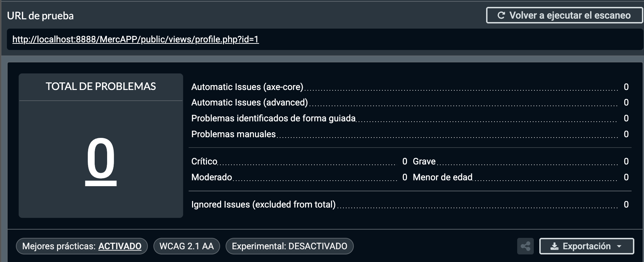
Imagen 3. Resultado informe AXE DevTools Profile.php
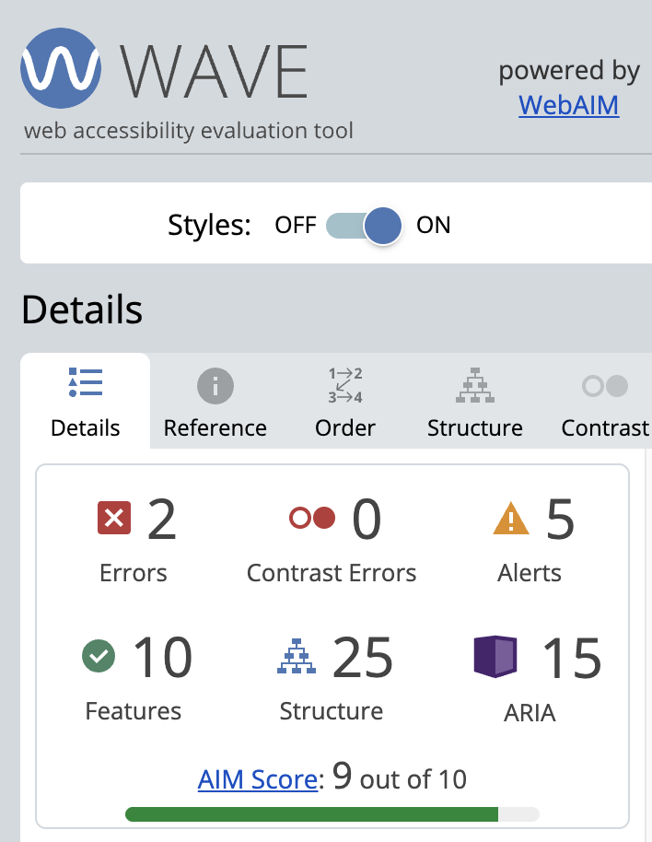
Imagen 4. Resultado informe WAVE Profile.php

Optimización del Formulario de Alta (upload_product.php)
La creación de contenido por parte del usuario debe ser un proceso guiado y libre de ambigüedades. Se han aplicado pautas estrictas para la entrada de datos y la gestión de errores.

A. Asociación Explícita de Etiquetas e Instrucciones
Se ha garantizado que cada campo de entrada tenga una etiqueta descriptiva vinculada programáticamente, cumpliendo con el Criterio 3.3.2 (Etiquetas o instrucciones).
- Código Optimizado:
<div class="mb-3">
<label for="precio" class="form-label">Precio (€)</label>
<input type="number" id="precio" step="0.01" name="precio" class="form-control" aria-describedby="precio-help">
</div>
El uso del atributo for en el <label> coincidiendo con el id del <input> asegura que, al poner el foco en el campo, el lector de pantalla anuncie exactamente qué información se requiere. Además, incluir la moneda (€) en la etiqueta ayuda a la comprensibilidad.

B. Identificación y Aviso de Errores (Feedback en Tiempo Real)
El manejo de mensajes de éxito o error se ha colocado antes del formulario para que sea lo primero que detecte el usuario tras el envío.
- Código Optimizado:
<?php if (!empty($error)): ?>
<div class="alert alert-danger" role="alert" aria-live="assertive">
<?= htmlspecialchars($error) ?>
</div>
<?php endif; ?>
Al usar role="alert", el navegador notifica inmediatamente al usuario si algo ha fallado en el servidor sin que este tenga que navegar por toda la página buscando el mensaje de error.

C. Accesibilidad en la Subida de Archivos
La gestión de imágenes múltiples suele ser un punto ciego en accesibilidad.
- Código Optimizado:
<label for="imagenesInput" class="form-label">Imágenes del producto</label>
<input type="file" name="imagenes[]" id="imagenesInput" class="form-control" multiple aria-describedby="upload-instructions">
<small id="upload-instructions" class="text-muted">Puedes seleccionar varias imágenes y arrastrarlas para cambiar el orden.</small>

D. Validación de Tipos de Entrada
- Código Optimizado:
<input type="number"> y <select required>
El uso de tipos de entrada específicos de HTML5 activa teclados numéricos optimizados en dispositivos móviles y proporciona validación nativa que es accesible por defecto, cumpliendo con la Robustez.

Informe AXE DevTools
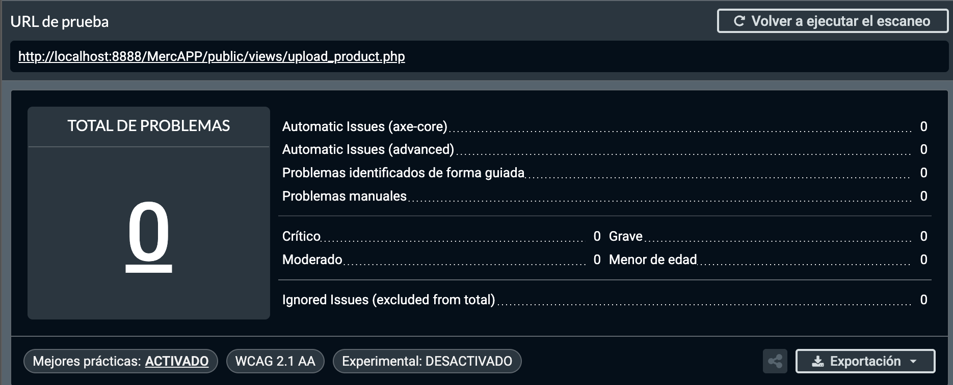
Imagen 5. Resultado informe AXE DevTools Upload_product.php
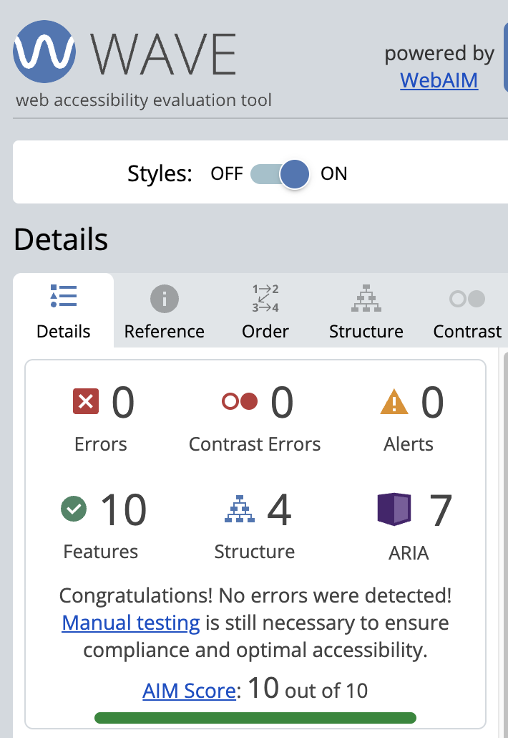
Imagen 6. Resultado informe WAVE Upload_product.php

Optimización de Gestión de Cuenta (detail_account.php)
En la configuración del perfil, la prioridad ha sido garantizar que los elementos de identidad visual y los campos de datos personales sean plenamente accesibles y fáciles de actualizar.

A. Tratamiento de Imágenes y Elementos Gráficos de Sustitución
Se ha implementado una alternativa textual tanto para la foto real como para el icono que aparece por defecto.
- Código Optimizado:
<span class="bi bi-people" role="img" aria-label="Sin foto de perfil"></span>

<img src="..." alt="Foto de perfil actual">
El uso de role="img" y aria-label en el icono de Bootstrap convierte un elemento puramente decorativo en uno informativo. Esto asegura que el usuario de lector de pantalla entienda que ese espacio corresponde a su avatar, aunque aún no haya subido una imagen.

B. Persistencia de Datos y Etiquetas de Formulario
Cada campo de entrada incluye el valor actual del usuario (value) y está correctamente etiquetado, lo que facilita la edición sin errores.
- Código Optimizado:
<div class="mb-3">
<label for="inputEmail" class="form-label">Correo electrónico</label>
<input type="email" id="inputEmail" name="email" class="form-control"
value="<?= htmlspecialchars($user['email']) ?>" required>
</div>
Se utiliza el atributo required nativo de HTML5 para proporcionar validación automática accesible. Al estar el label vinculado al id, el usuario siempre tiene el contexto de qué dato está modificando mientras navega por los campos.

C. Notificaciones de Estado tras la Actualización
Los mensajes de éxito tras guardar cambios aparecen en la parte superior para una confirmación inmediata.
- Código Optimizado:
<?php if (isset($_GET['updated'])): ?>
<div class="alert alert-success" role="status" aria-live="polite">
Datos actualizados correctamente.
</div>
<?php endif; ?>
El uso de role="status" permite que el lector de pantalla anuncie el éxito de la operación automáticamente sin mover el foco del usuario, permitiéndole seguir navegando de forma fluida.

Informe AXE DevTools
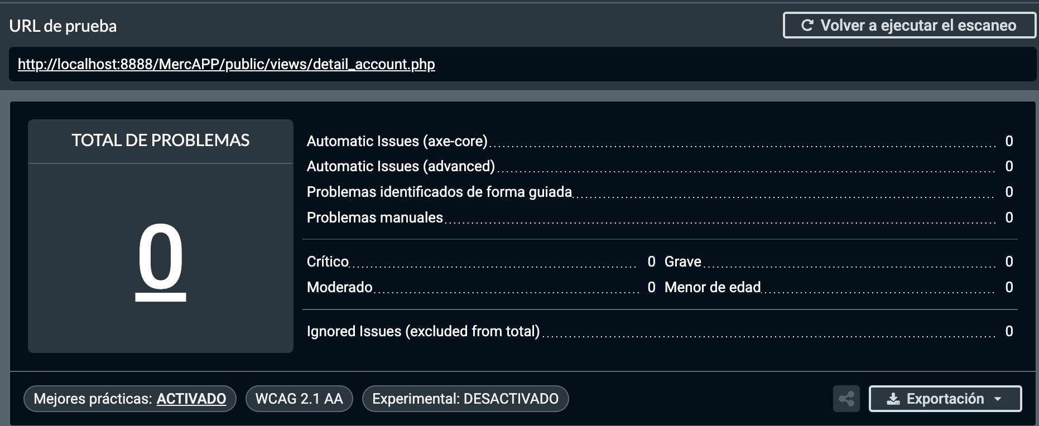
Imagen 7. Resultado informe AXE DevTools Detail_account.php
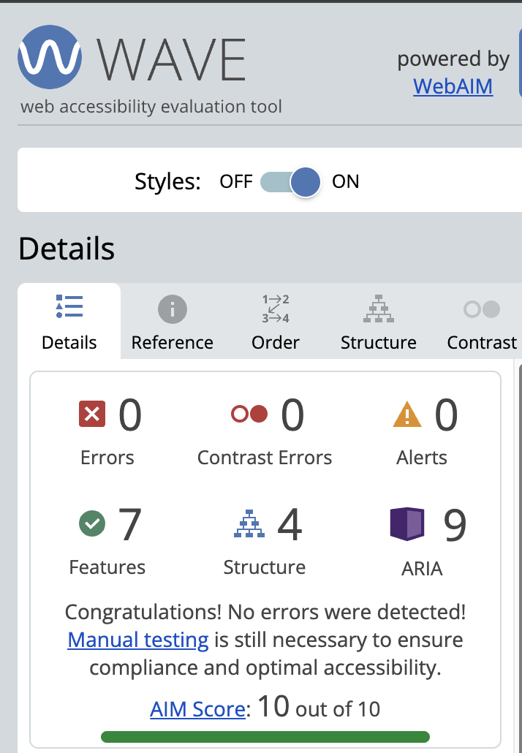
Imagen 8. Resultado informe WAVE Detail_account.php

Optimización de la Ficha de Producto (detail_product.php)
La vista de detalle se ha optimizado para que la información crítica (precio, estado y contacto) sea fácilmente localizable y comprensible para todos los usuarios, cumpliendo con los principios de perceptibilidad y operatividad.

A. Alternativas Textuales en Galería Dinámica
Se ha asegurado que las imágenes de producto no solo sean visuales, sino que aporten contexto.
- Código Optimizado:
<img src="..." class="main-img" alt="Imagen principal de <?= htmlspecialchars($producto['titulo']) ?>">

<div class="thumbs">
<?php foreach ($producto['imagenes'] as $index => $img): ?>
<img src="..." class="thumb" alt="Vista miniatura <?= $index + 1 ?> de <?= htmlspecialchars($producto['titulo']) ?>">
<?php endforeach; ?>
</div>
En lugar de un alt genérico como "Miniatura", se ha personalizado dinámicamente. Esto permite que un usuario invidente entienda cuántas fotos hay y que todas corresponden al mismo producto, mejorando la experiencia de navegación.

B. Semántica de Precios y Descuentos
La representación de ofertas puede ser confusa para lectores de pantalla si no se estructura correctamente.
- Código Optimizado:
<div class="price-block">
<span class="price-current"><?= number_format($producto['precio'], 2) ?> €</span>
<?php if ($descuento): ?>
<span class="visually-hidden">Precio original:</span>
<span class="price-original"><?= number_format($producto['precio_original'], 2) ?> €</span>
<?php endif; ?>
</div>
Al añadir "Precio original" mediante la clase visually-hidden, el lector de pantalla no se limita a leer dos números seguidos (lo cual sería confuso), sino que explica la relación entre ellos: el precio actual y el tachado.

C. Acciones Clave y Áreas de Interacción (Target Size)
Se ha optimizado el botón de contacto para asegurar que sea fácil de pulsar tanto para usuarios con dificultades motoras como en dispositivos móviles.
- Código Optimizado:
<a href="..." class="btn btn-primary d-flex align-items-center gap-2 py-2 px-4">
<i class="bi bi-chat-dots" aria-hidden="true"></i>
<span>Contactar con el vendedor</span>
</a>
1. Se ha dado un padding generoso al botón para cumplir con el tamaño mínimo de objetivo táctil.
2. El icono decorativo lleva aria-hidden="true" para evitar redundancia auditiva, dejando que el texto descriptivo haga todo el trabajo informativo.

D. Estructura de Contenido y Legibilidad
- Código Optimizado:
<p class="description"><?= nl2br(...) ?></p>
El uso de nl2br mantiene los saltos de línea del vendedor, lo que mejora la accesibilidad cognitiva al presentar bloques de texto más pequeños y fáciles de procesar en lugar de un muro de texto compacto.
Informe AXE DevTools
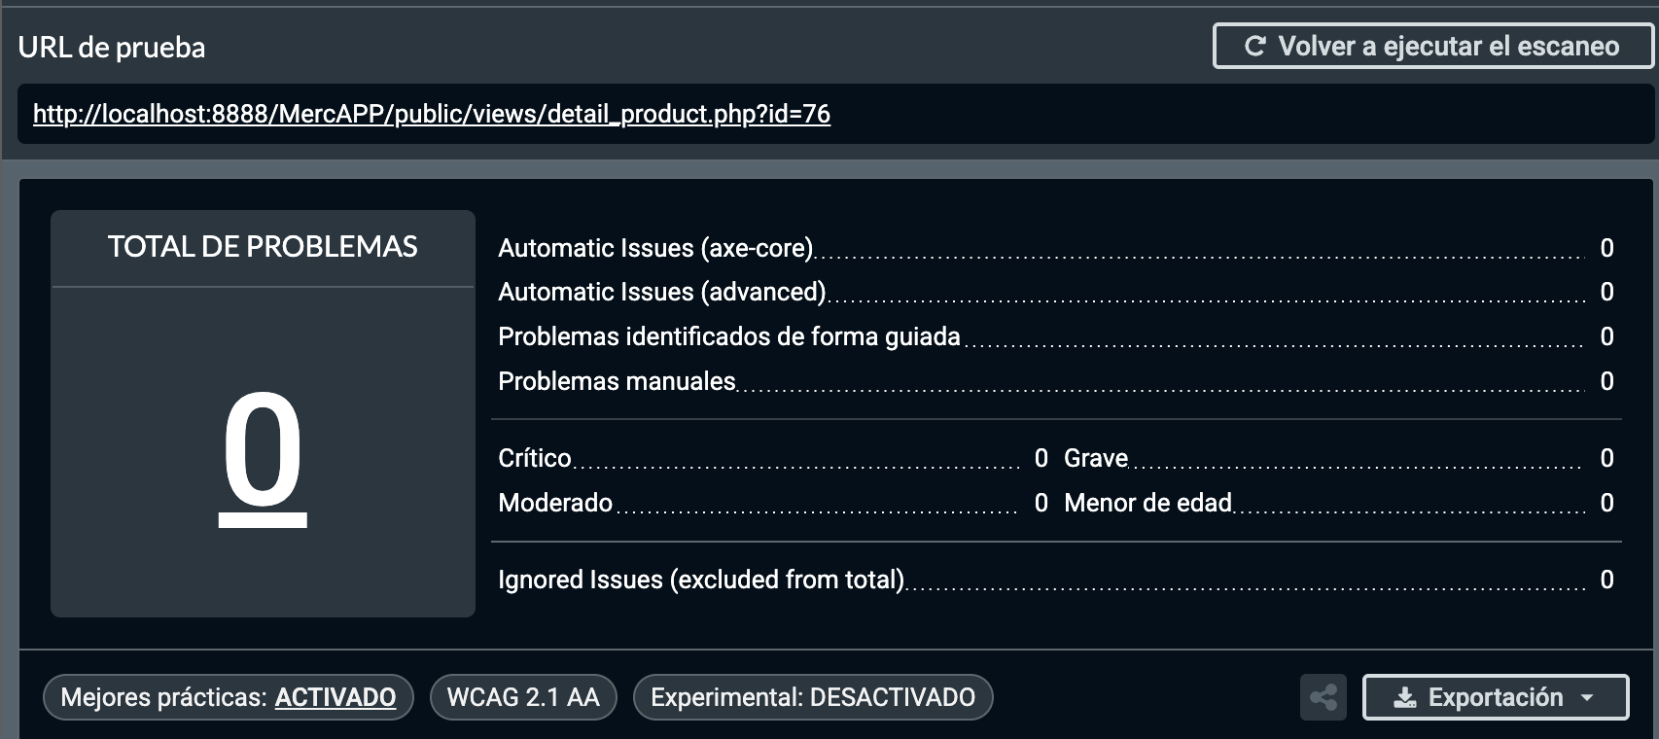
Imagen 9. Resultado informe AXE DevTools Detail_product.php
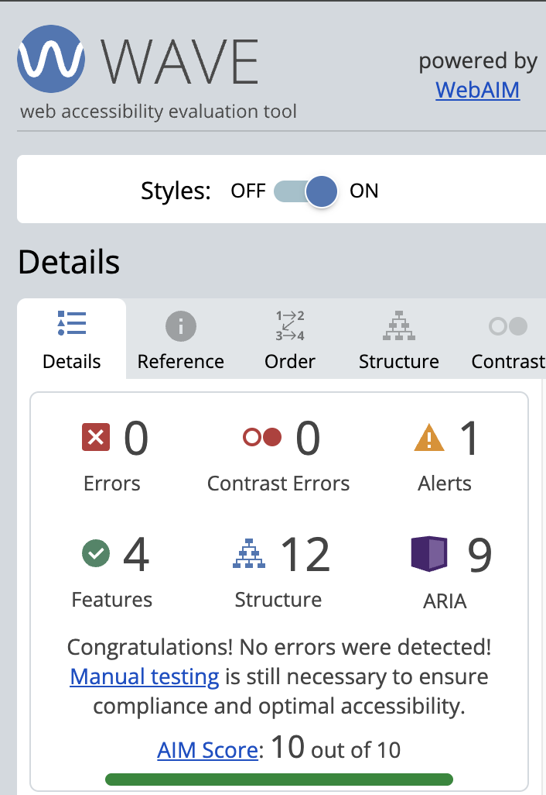
Imagen 10. Resultado informe WAVE Detail_product.php

